MITOS
Es un relato tradicional que se refiere a acontecimientos prodigiosos, protagonizados por seres sobrenaturales como dioses, semidioses y héroes.
Características:
El mito es una historia sagrada que narra un acontecimiento sucedido durante un tiempo en el que el mundo no tenía aun su forma actual.
Tipos de Mitos:
1) Cosmogónicos: Relatan el origen del mundo
2) Teogónicos: Relata acerca del origen de los dioses
3) Antropogonico: Hace énfasis en el origen del ser humano
4) Escatológicas: Narran el fin del mundo
5) Morales: Se centran en el bien y mal
6) Etiológicos: Relatan aspectos religiosos.

A continuación queridos estudiantes podrán disfrutar de la lectura de algunos mitos de Latinoamérica.
Mitos de Venezuela
LaSayona
Es un fantasma con la figura de una mujer hermosa de larga cabellera. Le dicen La Sayona porque se cubre con una túnica o saya larga. Esta aparición viene asustando a los trasnochados desde el siglo XIX y dicen que se aparece a los bebedores, trasnochadores y adúlteros. Deja que la admiren pero cuando tratan de enamorarla, ella entonces sonríe, mostrando unos colmillos largos y puntiagudos y luego desaparece, dejando aterrorizados a los pobres pecadores.

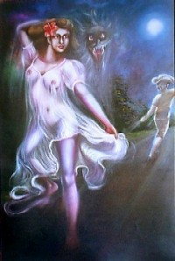

Mitos de Argentina
Domingo siete
Una vez dos compadres, uno rico llamado Cosme y otro pobre llamado Beto; el pobre era tan pobre que a veces tenía que recurrir a la ayuda de su compadre; pero éste era bastante avaro y siempre le ponía miles de "peros" para no aflojarle ni un centavo.
Un día el pobre salió en busca de trabajo pues las necesidades eran muchas y los dinerillos pocos... pero esta vez salió con un rumbo distinto al de siempre.
- "Puede que me cambie la suerte" - pensó y se puso en marcha.
Anduvo hasta casi la oración (crepúsculo) y ya perdía las esperanzas cuando a lo lejos divisó un rancho....
Al llegar comprobó que estaba abandonado y decidió volverse antes de que anocheciera. De pronto sintió que venía gente. El susto lo hizo dar un salto y se escondió en un tirante del techo.
Eran unos paisanos que el nunca vio. Entraron en la casa, prendieron un fueguito y entre vino y vino comenzaron a cantar:
- Lunes y martes,
y miércoles tres,
jueves y viernes,
y sábado seis...
La reunión se iba animando cada vez más y se largaron a bailar, siempre con los mismos versos.
El pobre Beto se divertía de lo lindo pero con el pasar de las horas y siempre la misma canción se comenzó a aburrir entonces cuando los cantores llegaron a "sábado seis", el gritó:
- A las cuatro semanas
se ajusta el mes....!
Los hombres pararon de cantar; miraron al lugar desde donde salió la voz y dijeron: - Baje, amigo, ¿que hace allí?...
- Los oí llegar y me asusté.
- No se preocupe compadre, le estamos muy agradecido porque nos ayudó a alargar un poco nuestra canción - y en recompensa le dieron una gran cantidad de dinero en oro.
Al llegar a su casa pasao de contento, Beto le dijo a su mujer que fuera a los de Cosme a pedirle prestado una balanza para medir las onzas regaladas.
Cosme, intrigado por el pedido, untó un plato de la balanza con grasa con la intención de que un poco de lo que fuera pesado quedara en el plato. Al regresar el aparato, notó que en la grasa había polvo de oro y fue inmediatamente a lo de Beto y le preguntó:
- ¿De donde has sacado oro?
Mientras Beto le contaba, Cosme planeaba hacer lo mismo para ampliar sus arcas; y así lo hizo... fue al mismo rancho, se trepó en la misma viga y llegaron los gauchos cantores que prendieron fuego y descorcharon los vinitos y entonaron:
- Lunes y martes,
y miércoles tres,
jueves y viernes,
y sábado seis,
a las cuatro semanas
se ajusta el mes...
La repetición del canto empezó a impacientarlo y cuando llegaron a "sábado seis" pegó el grito:
-¡Falta domingo siete!
Los paisanos enardecidos bajaron a Cosme de la viga y en cuanto empezaron a propinarle una paliza, éste logro zafar y salió como alma que lleva el diablo.
La historia se propagó como un secreto a gritos y así cuando alguien dice algo inoportuno se exclama: "¡ya salió con un Domingo Siete!".
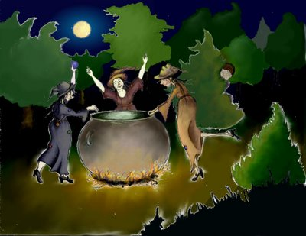

Mitos de Colombia

El Mohán
Es el más legendario, conocido y respetado en el Tolima. Se puede decir que es el personaje más importante en la mitología tolimense. Se le llama, también, el Poira, pero en aquella su especial caracterización de gran perseguidor de muchachas casaderas que apenas han traspasado los umbrales de la pubertad.
El Poira es el Mohán travieso, enamorado, libertino y raptor. Les roba la tranquilidad a las jóvenes, las idiotiza, las emboba y las atrae hacia él con artificios. Sus hazañas son muy conocidas, tanto en su caracterización del Poira, como en su auténtica personalidad del Mohán, y, hasta hace poco tiempo, no se podía poner en duda su existencia ante las verídicas de los campesinos. Son muchas las leyendas y versiones que existen sobre el personaje mítico, oriundo del Tolima, riqueza de nuestro folclor y figura simbólica de un pasado maravilloso y fantástico.
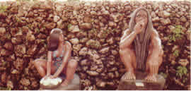

Mitos de Honduras

EL SISIMITE.
Al igual que sus parientes de las nieves, el yeti del Tíbet y el bigfoot de EEUU y Canadá, el sisimite es otra de esas criaturas que aparecen de la nada y desaparecen del mismo modo. Según el investigador hondureño Jesús Aguilar Paz, el sisimite o itacayo deambula por las altas montañas y habita en inaccesibles cavernas, alimentándose de frutas silvestres, de la misma manera que sus parientes cercanos de México y Argentina, el peludo y el ucumar respectivamente.
"Estos monstruos secuestraban a mujeres, y se las llevaban a sus cuevas. Se dice que de esta unión nacieron hombres-simio". Aún se comenta en los pueblos de las montañas la historia de una mujer que logró huir del escondite donde vivía con un sisimite.
Según cuentan, la criatura la persiguió cargando con los tres hijos que habían tenido en común y enseñándoselos a la madre. Ésta logró cruzar un río mientras la bestia, desde la otra orilla, le mostraba a los pequeños para lograr atraerla. Al parecer, los intentos del sisimite no surtieron efecto, de tal modo que, enfurecido, arrojó a los niños al agua y perecieron ahogados.
El fraile italiano Federico Lunardi, uno de los más importantes estudiosos de la cultura hondureña, asociaba esta criatura al dios Chac de los mayas, "el que sostiene el cielo, el dios del agua". Según Lunardi, la creencia popular sostiene que en el interior de una de estas cuevas, en una pared, están grabadas "la mano con sus dedos" y varias huellas que habían dejado los sisimites que acudían a media noche a la caverna para afilar sus uñas en la roca.

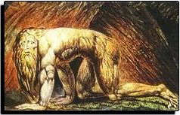

Mitos de Panamá
El chivato
El Chivato es el mismo demonio, es un ser que tiene cuerpo de hombre pero tiene patas de chivo, en su cabeza unos enormes cuernos de chivo macho, quizás de ahí su nombre. También dicen que se aparece como quiere en cualquier camino, como cualquier animal o persona, despide un fuerte olor a azufre, por donde camina no vuelve a crecer planta alguna y el sonido de sus patas al caminar es como de fuerte golpes contra la tierra. Nunca ataca al hombre de frente, cuando lo ataca lo muerde por la nuca y lo llena de una especie de baba. Se dice que el que va por el campo y escucha el bramar del Chivato, solo un milagro puede salvar su vida.... (Muchas veces se aparece en forma de perro negro en cualquier parte del mundo porque es el dominio)

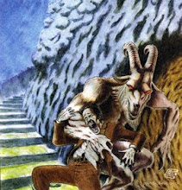

Mitos de Ecuador
El sapo Kuartam se transforma en tigre

Un shuar iba de cacería e incrédulo imitó el canto del sapo Kuartam, que vive en los árboles. “Kuartam-tan, Kuartam-tan”, lo retó en medio de la noche, pero nada pasó. “Kuartam-tan, Kuartam-tan, a ver si me comes”, dijo y rió. No lo hagas, le había dicho su mujer, porque puede transformarse en un tigre. No le creyó. Kuartam, el sapo, se convirtió en felino y lo comió. Nada se escuchó de su ataque, pero la mitad del cuerpo del shuar había desaparecido. Al alba, la muchacha decidió matar a Kuartam. Llegó hasta el árbol donde el batració cantó la noche anterior. Tumbó el árbol que al caer mató a Kuartam, que se había convertido en un sapo con un estómago inmenso. La mujer cortó rápidamente la panza de Kuartam y los pedazos del shuar rodaron por los suelos. La venganza no le devolvió la vida al shuar pero su mujer pudo contar que nunca es bueno imitar a Kuartam. A lo lejos de la tupida floresta se escuchó un nuevo: “kuartam-tan, kuartam-tan”, sin saber si era un sapo o un shuar a la espera de un tigre.

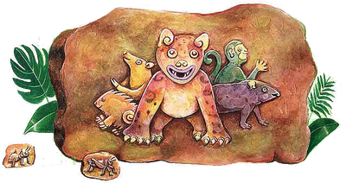

Mitos de Perú
Señor de los Milagros

El mito del Señor de los Milagros, trata de la historia de la pintura del señor morado, cuando un negrito de angola lo pintó en una pared de Pachamilla, resultó tan milagroso, que las autoridades mandaron a que sea sacado de ahí, debido a que todo el pueblo comenzó a adorarle ya que en el terremoto que sucedió, las personas que se apoyaron a la imagen fueron salvadas, todas salieron ilesas, esto dejó a las autoridades molestas, pero a pesar de todo no lo pudieron sacar, cuando intentaban pintar otro encima, los soldados se paralizaban. Desde ese tiempo comenzó a rendírsele homenaje hasta hoy.

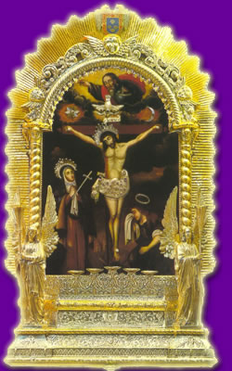

Mitos de Costa Rica
El diablo de Puente de Piedra

Cuenta la leyenda que una madrugada un hombre y su carreta, tratando de cruzar un río, invocó al diablo y ofreció su alma a cambio de que le construyera un puente.
Apareció el diablo y le dijo: acepto... A lo que el hombre contestó: pero debera estar terminado antes de que cante el gallo.
Y con velocidad escalofriante el diablo comenzó a construir el puente... Y viendo el hombre que el diablo se apretaba para poner despaciosamente la última piedra con cara burlona, se fue a su carreta, rebuscó en ella y sacando unos gallos los tomó a puntapiés y justo en el límite del tiempo, uno de ellos cantó.
Con prisa cargó de nuevo la carreta y ya sobre el puente dijo adiós al diablo.
* El cantón de Grecia tiene un distrito llamado Puente de Piedra, su nombre se refiere a un puente de piedra que, visto por debajo, se ve que falta una piedra justo donde cierra el arco. De ahí nació esta leyenda.

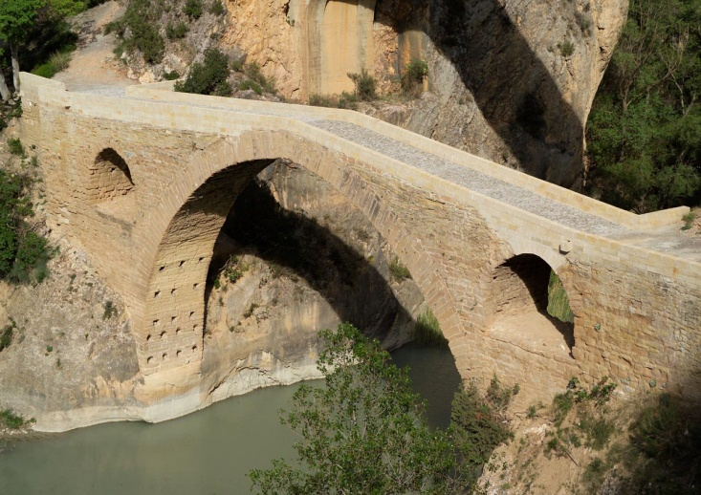

Mitos de Bolivia
EL CHULLACHAQUI (Espíritu de los Pies Desiguales)

EL TUNCHE Y EL CHULLACHAQUI, llamado también espíritu de los pies desiguales. Según los habitantes de la selva, el chullachaqui, siempre adopta la figura o la forma de una persona amiga conocida del pueblo, para engañar a la que va a ser su víctima y hacerle perder en la espesura de la enmarañada selva. Muchos pobladores aseguran que en muchas oportunidades han visto las huellas o pisadas desiguales del que dicen Chullachaqui, impresos en el barro, otros dicen que es un demonio que cuida la selva para que no penetren en ella. Cuentan así mismo los pobladores, que en Aymayarí, un bello pueblo enclavado en la selva del Departamento de San Martín a un Km. aproximadamente de la población, se encuentra la guarida o casa de los Chullachaquis. Relatan que un día a horas de la tarde un vecino del lugar llamado Juan Nicolás, después de haber bebido una gran cantidad de masato (licor a base del fermento de la yuca), decidió ir a al chacra para ayudar a su padre quien se encontraba realizando las labores agrícolas. Al pasar por el referido lugar, improvisadamente se le presentó una persona igualita a su padre y sin dejarlo avanzar le dijo; "He venido a esperarle, sígueme vamos a la chacra". Juan Nicolás un poco sorprendido obedeció sin decir una sola palabra siguió caminando junto con su inesperado acompañante por un camino bastante ancho pero a medida que iban avanzando el camino se hacia cada vez más angosto. En ese trayecto sorpresivamente se detuvo y le dijo: "Hasta aquí te he acompañado, tu te quedas y yo me voy, y desapareció del lugar, riendo burlonamente. Recién Juan Nicolás se dio cuenta que se encontraba perdido en un enorme bosque y por más que busco el camino para regresar a su casa no lo encontró. Desesperado ando por el monte llamando con voz en cuello a alguien que pudiera encontrarse cerca para que lo saque del lugar pero nadie respondió. Al darse cuenta los familiares que Juan Nicolás no se encontraba ni en su casa ni en la chacra, de inmediato salieron a buscarlo, logrando localizarlo después de cuatro días de intenso trajín. Pero Juan Nicolás había perdido la razón. Ya en su casa comenzaron a curarlo pero no conseguían volverlo a su estado normal. En vista de que no recobraba el conocimiento decidieron llevarlo a un curandero para que lo tratara. El curandero les pidió que llamaran al sacristán y al cantor de la iglesia y conjuntamente con los familiares del enfermo caminaron hasta el sitio en donde habían encontrado a Juan Nicolás. Al llegar al lugar prendieron las velas que habían llevado y comenzaron en voz alta a llamar al alma de Juan Nicolás. A continuación emprendieron el camino de regreso haciendo sonar la campanilla, cantando y sin mirar hacia atrás, cuando llegaron encontraron que Juan Nicolás se encontraba profundamente dormido y entonces comenzaron a llamarlo diciéndole: "Juan Nicolás, Juan Nicolás..." y después de un largo suspiro Juan Nicolás despertó ya completamente sano y salvo del hechizo del CHULLACHAQUI.

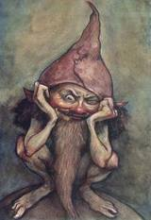

Mito de Puerto Rico

Viniendo de Luquillo por la carretera hacia el Dorado, de una playa a la otra, atravesando a los hombres de entre medio. Caras, ventanas, plantas no deseadas, perros nunca parecidos a los nuestros.
Don Pablo empieza a hablar porque mi pregunta es pura curiosidad, pero eso es lo que él necesita para que una vez más su cuerpo se herice en temor. Necesitamos un miedo terriblemente grande, un miedo impreciso para quienes no hemos tenido grandes o valerosos miedos.
Pregunté por la criatura que venía haciendo algunas muertes sospechosas en el lugar.
Manejando, girando rapidamente hacia atrás, me abrió los ojos tan grandes como viendo ahi mismo la peor aparición.
_”El gobierno norteamericano esconde sus pruebas de guerra en Vieques. En realidad no esconde, sino que a nadie le importa. Eso es lo que sé. Han muerto varios compadres, pero nadie dice. Ni la Greenpeace.
Si usté supiera señora, las cosas que yo sé…
Yo no le iba a creer, hasta que mi buen amigo, también chofer de las huahuas le vió una noche. Y yo le creo lo que me dice, sabe? Porque mi compadre no miente…
Yendo por la ruta hacia el Dorado, con su huahua, venía bien despierto el hombre. Le juro por mi santa madre, historia que le he de contar ahorita no más…
Yendo por la ruta en la noche vio cruzarse a este animal, un bicho grande sabe? Mitad mono y mitad como murciélago, porque tenía alas.
Con la velocidad que traía, le topó con el bus, y vió cómo el animal rodaba en frente.
Tuvo tanto miedo mire, que se me pone la piel de pollo. Tuvo tantísimo miedo que ni quiso saber más y ahicito aceleró el camión con dirección al hotel.
Al dia siguiente por la mañana, mi compadre no salía de su duda y se fue nomás pal camino… y sabe que encontró? que la huahua tenía un golpe grande y haciendo el camino de vuelta, encontró los matorrales aplastados.
Como que ese animal quedó por allí…
Después de persignarse, mi amigo cambió su turno y nunca más anduvo por esos caminos, nunca más…_
Seguíamos en la camioneta hacia el Dorado, en medio de la ruta costera y más preguntas.
Don Pablo acortó el camino diciendo:
_”Ve esa casa all en el campo? Pues es un gallinero. La semana pasada el Chupacabras ha roto sus jaulas _le puedo jurar que son de acero_ y me ha dejado veintidós gallinas sin una gota de sangre. Todo salió en el periódico y yo lo sé que es verdad… se lo juro por mi madrecita…. pero esa es otra historia que paso a contarle…_

Mitos de Paraguay
Tau y kerana:
Keraná, que significa dormilona, era una bella mujer que se pasaba el día durmiendo, vivía en una tribu y era la hija de Marangatu. Tau, era un espíritu malo que se enamoró perdidamente de Keraná. Para poder estar junto a ella, se transformó en un joven e intentó raptarla. Katupyry, que era el espíritu del bien, se interpuso para defenderla. Tau y Katupyry se dieron a una pelea que duró 7 días y 7 noches en la que finalmente venció Katupyry.
Tau fue exiliado por Pytajova'i (diós del valor y de la guerra).
En su desesperación, Tau raptó a Keraná y por esto Arasy lo maldice. Tau y Keraná tuvieron 7 hijos con apariencia de mounstruos o fenómenos: los 7 mitos.
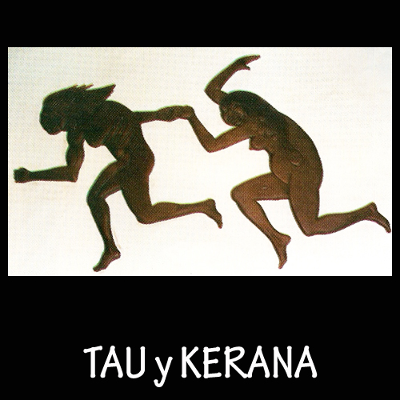

Mito de Chile
Caballo Marino
Este prodigioso caballo de la brujería de Chiloé, es grande, bastante feo y muy fuerte. En su lomo pueden cabalgar, en forma holgada y seguro los trece brujos integrante de la mayoría. Tiene más de doce varas de largo y su altura puede superar las cuatro varas.
Es el medio de transporte hacia el buque fantasma, cuando los brujos necesitan de su presencia acuden a la playa, le silban de cierta forma especial y de inmediato se presenta allí. Después de terminado el viaje, con una palmadita en el anca, el caballo marino vuelve a sumergirse en el mar.Se le ve aparecer al bordear una puntilla costera, chorreándole el agua, saliendo del fondo del mar después de haber realizado su tarea junto a los “pelapechos” del Caleuche.
La presencia del Caballo Marino cerca de los corrales de pesca, augura pronta escasez de peces en el “corral”.

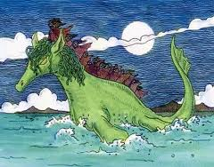

Mito de República Dominicana
Las ciguapas

Son extrañas mujeres salvajes que habitan en las montanas y poseen poder mágico. Son de tez morena, de ojos negros y rasgados, de pelo suave y lustroso, tan largo que es la única vestimenta de su cuerpo a la intemperie. En algunas regiones los campesinos dicen que son diminutas y de cuerpo desproporcionado; otros que tienen las piernas largas y delgadas; algunos afirman que son velludas y unos pocos que están bellamente emplumadas.
Todos sostienen sin embargo que tienen el rostro hermoso y que son muy ariscas. Quizás las ciguapas mas que bellas y ariscas, sean tristes, pues tienen los pies al revés y dejan huellas contrarias al rumbo de su destino... Estas criaturas son esencialmente nocturnas o prefieren las zonas oscuras de los bosques; cuando salen lo hacen en busca de frutas, peces o aves con los cuales se alimentan.
Nunca se ha oído hablar a las ciguapas; afirman que emite aullidos e hipidos cuando corren por los campos, y cuando saltan o duermen entre las ramas de los árboles. Cuentan que las ciguapas tienen un corazón cazador, y que salen por las noches de las serranías en busca de algún caminante nocturno al que embruja , ama y luego mata. Al decir de las leyendas las ciguapas tienen malas costumbres; estas salen de sus moradas a robar manteca y carne cruda de las cocinas, aunque afirman que les gusta el maíz y otros granos que se siembran en los conucos.
En algunas regiones han visto a las ciguapas cabalgar por las madrugadas en los llanos de las montanas, y las han descubierto haciendo trenzas en las crines y las colas de los caballos. Se dice que una ciguapa se atrapa un día de luna creciente con un perro jíbaro y cinqueño. No obstante, se añade que es preferible dejarlas en paz, pues es tan grande el dolor que sienten en cautiverio, que al final mueren de pena. Alguna vez se escucho la leyenda de un ser de los bosques llamado ciguapo. Era este un gallo vuelto de espaldas, con el lomo emplumado y el pecho con senos de mujer. Cuentan que su grito se asemeja al llanto de un niño, y que esperan terribles infortunios a la persona que se atreve a matar a una de estas aves. Si usted ve a una ciguapa, nunca la mire a los ojos para que no le embruje con su poder...

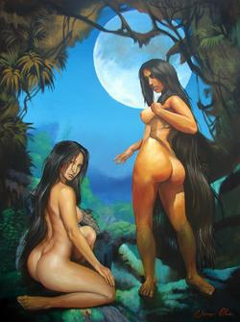

Mito de Guatemala
El sombrerero

El sombreron es otra de las leyendas que están muy arraigadas en las costumbres y tradiciones de Guatemala,…. Un día, como a las seis de la tarde, aparecieron en la esquina de la casa de Celina cuatro mulas amarradas. Pasaron por allí dos vecinas y una de ellas dijo: "¡Qué raro! ¿No serán las mulas del sombrerón?". "¡Dios nos libre!" dijo la otra, y salieron corriendo.
A esa hora, Celina comenzaba a dormirse porque ya se sentía muy cansada. Entonces comenzó a oir una música muy bonita y una voz muy dulce que decía: "eres palomita blanca como la flor de limón, sino me das tu palabra me moriré de pasión"
Desde ese día, todas las noches, Celina esperaba con alegría esa música que sólo ella escuchaba. Un día no aguantó la curiosidad y se asomó a la ventana y cual siendo la sorpresa, ver a un hombrecillo que calzaba botitas de piel muy brillante con espuelas de oro, que cantaba y bailaba con su guitarra de plata, frente a su ventana.
Desde entonces, Celina no dejó de pensar en aquel hombrecito. Ya no comía, sólo vivía esperando en momento de volverlo a escuchar. Ese hombresito la había embrujado.
Al darse cuenta los vecinos, aconsejaron a los padres de Celina que la llevaran a un convento para poderla salvar, porque ese hombrecito era el "puritito duende". Entonces Celina, fue llevada al convento donde cada día seguía más triste, extrañando las canciones y esa bonita música. Mientras tanto el hombrecito se volvía loco, buscándola por todas partes. Por fín la bella Celina no soportó la tristeza y murió el día de Santa Cecilisa. Su cuerpo fue llevado a la casa para velarlo. De repente se escuchó un llanto muy triste. Era el sombrerón, que con gran dolor llagaba a cantarle a su amada: "ay...ay... mañana cuando te vayas voy a salir al camino para llevarte el pañuelo de lágrimas y suspiros".
Los que vieron al sombrerón cuentan que gruesas lágrimas rodaban mientras cantaba: "estoy al mal tan hecho que desde aquí mi amor perdí, que el mal me parece bien y el bien es mal para mi". Toda la gente lloraba al ver sus sufrimiento. Y cuentan que para el día de Santa Cecilia, siempre se ven las cuatro mulas cerca de la tumba de Celina y se escucha un dulce canto: "corazón de palo santo ramo de limón florido ¿por qué dejas en el olvido a quien te quiera tanto?"
Y es que se cuenta que el sombrerón nunca olvida a las mujeres que ha querido.

Mito de El Salvador
El basilisco
Huevo pequeño que ocasionalmente ponen las gallinas. Estos huevos deben ser destruidos y quemados para evitar que nazca el basilisco, un engendro con forma de serpiente.
Este animal trae desgracias. Al nacer busca un rincón de la casa, y mata con la mirada a las personas que lo ven. Para conjurar el mal es necesario tener espejos en todas las habitaciones, pues cuendo el monstruo ve su propia imagen muere de inmediato.
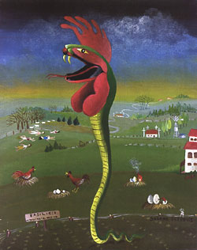

La tristeza del maya
Un día los animales se acercaron a un maya y le dijeron:
No queremos verte triste, pídenos lo que quieras y lo tendrás.
El maya dijo:
Quiero ser feliz.
La lechuza respondió:
¿Quién sabe lo que es la felicidad? Pídenos cosas más humanas.
Bueno añadió el hombre, quiero tener buena vista.
El zopilote le dijo:
Tendrás la mía.
Quiero ser fuerte.
El jaguar le dijo:
Serás fuerte como yo.
Quiero caminar sin cansarme.
El venado le dijo:
Te daré mis piernas.
Quiero adivinar la llegada de las lluvias.
El ruiseñor le dijo:
Te avisaré con mi canto.
Quiero ser astuto.
El zorro le dijo:
Te enseñaré a serlo.
Quiero trepar a los árboles.
La ardilla le dijo:
Te daré mis uñas.
Quiero conocer las plantas medicinales.
La serpiente le dijo:
¡Ah, esa es cosa mía porque yo conozco todas las plantas! Te las marcaré en el campo.
Y al oír esto último, el maya se alejó.
Entonces la lechuza dijo a los animales:
El hombre ahora sabe más cosas y puede hacer más cosas, pero siempre estará triste.
Y la chachalaca se puso a gritar: ¡Pobres animales! ¡Pobres animales!
El perro y Kakasbal
Un hombre era tan pobre que siempre estaba de mal humor y así no perdía la ocasión de maltratar a un infeliz perro que tenía. Kakasbal [espíritu del mal], que está en todo, vio que podía sacar partido de la inquina que seguramente el perro sentía contra su amo y así se le apareció y le dijo:
Ven acá y dime qué te pasa, pues te veo triste.
Cómo no he de estarlo si mi amo me pega cada vez que quiere respondió el perro.
Yo sé que es de malos sentimientos. ¿Por qué no lo abandonas?
Es mi amo y debo serle fiel.
Yo podría ayudarte a escapar.
Por nada le dejaré.
Nunca agradecerá tu fidelidad.
No importa, le seré fiel.
Pero tanto insistió Kakasbal que el perro, por quitárselo de encima, le dijo:
Creo que me has convencido; dime, ¿qué debo hacer?.
Entrégame tu alma.
¿Y qué me darás a cambio?.
Lo que quieras.
Dame un hueso por cada pelo de mi cuerpo.
Acepto.
Cuenta, pues...
Y Kakasbal se puso a contar los pelos del perro; pero cuando sus dedos llegaban a la cola, éste se acordó de la fidelidad que debía a su amo y pegó un salto y la cuenta se perdió.
¿Por qué te mueves? le preguntó Kakasbal.
No puedo con las pulgas que me comen día y noche. Vuelve a empezar.
Cien veces Kakasbal empezó la cuenta y cien veces tuvo que interrumpirla porque el perro saltaba. Al fin Kakasbal dijo:
No cuento más. Me has engañado; pero me has dado una lección. Ahora sé que es más fácil comprar el alma de un hombre que el alma de un perro.
http://lmlatinos.blogspot.com/

Después de leídos algunos de los mitos latinoamericanos los invitamos a planear por grupos obras teatrales ayudados por sus padres y maestros sobre algunos de ellos.
Acá tienen algunos guiones que pueden seguir para sus presentaciones.

PIEDRA DEL DIABLO
PERSONAJES:
- El diablo
- Don Pedro
- Don Juan
- Habitantes
- Narrador

NARRADOR. Cuenta la historia que entre los habitantes de Hatoviejo era costumbre hacer romerías a la Virgen de Chiquinquirá.
HABITANTES. (Todos cantan) ¡Viva la Virgen!¡Viva la reina!
¡Viva la Virgen Chiquinquireña!
DON PEDRO. Buenas tardes compadre Juan.
DON JUAN. Buenas tardes compadre Pedro. ¿Cómo está?
DON PEDRO. Muy bien. Gracias.
DON JUAN. Cuénteme compadre ¿qué lo trae por aquí?
DON PEDRO. Vengo a invitarlos para que nos acompañen a visitar a la Virgencita de Chiquinquirá.
DON JUAN. ¡Claro que sí, compadre! Tenemos mucho que agradecerle a la Virgencita.
NARRADOR. Así las dos familias se dedicaron a alistar la comida y demás elementos que necesitaban llevar. Entonces el diablo quiso impedirlo y esa noche buscó don Pedro.
DIABLO. Hola don Pedro. Me enteré que se va para Chiquinquirá. Pero yo no lo voy a permitir ja, ja, ja,…
DON PEDRO. (Muy asustado, con un escapulario en la mano) Y ¿qué piensa hacer para impedirlo?
DIABLO. Voy a construir un muro en la vereda de Güanguita y así nadie podrá ir a Chiquinquirá. Al no ser que…
DON PEDRO. Y, ahora ¿qué se le ocurrió?
DIABLO. Que usted acepte apostar conmigo.
DON PEDRO. ¡Qué! Está loco.
DIABLO. No tanto.
DON PEDRO. ¿De qué se trata?
DIABLO. Si yo logro construir el muro antes de que cante el gallo a la media noche, usted me dará su alma.
DON PEDRO. Y si no lo logra ¿qué sucederá?
DIABLO. Usted y todos los demás habitantes de Hatoviejo seguirán pasando por allí para ir a Chiquinquirá.
DON PEDRO: (Le da la mano al diablo) Está bien. Acepto. Todo sea por amor a la Virgencita.
NARRADOR. Así que el diablo tuvo que cargar piedras muy grandes y de lugares distantes. Pero cuando el gallo cantó, el diablo venía a dos kilómetros antes de llegar al pueblo, sobre la quebrada de Qincha.
GALLO. Quí, qui,rique, quí,qui,rique.
DIABLO. ¡Oh! No puede ser. He perdido la apuesta.
DON PEDRO.(Saltando, grita) Bravo, bravo, la Virgencita ha ganado. Nos vamos para Chiquinquirá.
HABITANTES. (Todos cantan)
De Chiquinquirá venimos
De pagar una promesa.
A nuestra madrecita linda
Para que ella nos proteja
NARRADOR.
Allí quedó la inmensa piedra. Cuentan los pobladores que al pasar en las noches, sienten miedo porque los asustan y que han visto un hombre vestido de negro que anda sobre la piedra hoy denominada PIEDRA DEL DIABLO.

LA PEÑA SANABRIA
PERSONAJES:
- Pepe
- Paco
- Narrador.

NARRADOR: Cuenta la historia que la Peña Sanabria está encantada. Un día, dos campesinos quisieron comprobar si era cierto que cada siete años, el viernes santo, se abre la peña.
PEPE: Compadre, lo invito para que vayamos a la Peña Sanabria mañana, ya que es Viernes Santo.
PACO: No, yo no voy por allá.
PEPE: No tenga miedo, la pasaremos bien.
PACO: ¿Está seguro?
PEPE: Estoy completamente seguro.
NARRADOR: Y al llegar allí vieron una luz en el centro de la Peña.
PEPE: Mira Paco, hay una luz.
PACO: Sí, es verdad. Y cada vez es más grande.
PEPE: ¡Mire, mire, la Peña se está abriendo.
PACO: ¡Vámonos de aquí!
PEPE: ¡No, no, espere! Hay que entrar.
PACO: Está loco. Yo no entraré.
NARRADOR: Pepe logró convencer a Paco y entraron.
PEPE Y PACO: ¡Es verdad lo de la iglesia!. Hay mucho oro. ¡Somos ricos! ¡Somos ricos!
NARRADOR: Pero de repente la Peña Sanabria se cerró y los dosamigos quedaron dentro convertidos en oro.

EL BEBÉ DE LA PEÑA SANABRIA
PERSONAJES:
- Marisol
- Mariana
- Andrés
- Bebé
- Narrador

NARRADOR: Mariana, Andrés y Marisol son tres amigos que les encanta leer.
MARIANA: Imaginen que en un libro de Villapinzón leí que en la Peña Sanabria se escucha llorar un bebé a la media noche.
ANDRÉS: Vamos a mirar si eso es verdad.
MARISOL: A mi me da miedo, Que tal que nos pase algo.
ANDRÉS: No sea miedosa. Solo vamos a mirar.
MARIANA Y ANDRÉS: Vamos rápido, antes de que lleguen nuestros padres.
NARRADOR: Así, los tres amigos salieron presurosos y cuando iban muy cerca de la peña escucharon el llanto de un bebé y se detuvieron.
MARISOL: (Agarrándose fuerte de sus dos amigos). Estoy asustada. Me quiero devolver.
ANDRÉS: Debe ser el bebé de alguna vecina.(Tomando de la mano a Marisol).No tengas miedo. ¡Vamos!
NARRADOR: Siguieron caminando y volvieron a escuchar el mismo llanto.
MARIANA: ¡Miren, hay un bebé allá arriba!
ANDRÉS: ¡Que tal que se caiga! Vamos a ayudarlo.
NARRADOR: Los tres amigos subieron, pero cuando llegaron, se sorprendieron porque el bebé se paró, los miró fijamente y como tenía un martillo en la mano, lo soltó y la peña se abrió.
ANDRÉS: Miren, hay mucho oro allí dentro.
MARIANA Y MARISOL. (Muy sorprendidas) Sí, hay mucho, muchísimo oro.
NARRADOR: Sin saber cómo, cayeron dentro de la peña. Desde ese día, salen a llamar más gente con el llanto del bebé.

LA GALLINA Y LOS POLLOS DE ORO
PERSONAJES:
- Andrea
- Bella
- El diablo
- Narrador.

NARRADOR: Andrea y Bella eran dos hermanas que vivían muy cerca de la Peña Sanabria. Un día se encontraban jugando cuando se les apareció el Diablo.
DIABLO: ¿Cómo están hermosas niñas?
ANDREA: Nosotros muy bien. Y usted ¿a dónde va?
DIABLO: Voy a la Peña Sanabria. ¿Quieren venir conmigo?
ANDREA Y BELLA: Solas, nos da miedo, pero acompañadas no. Está bien. Vamos.
NARRADOR: Cuando llegaron, vieron una gallina con sus polluelos de oro.
ANDREA. ¡HO, qué maravilla! Es una gallina de oro con sus pollitos. (Tomando a Bella de la mano)Vamos a cogerla.
NARRADOR: Pero como la peña estaba abierta, la gallina entro allí y ellas decidieron seguirla.
DIABLO: Entren ustedes, mientras yo miro que nadie nos esté siguiendo.
BELLA. ¡No! Tenemos mucho miedo. Entra con nosotros.
DIABLO: Está bien. Entremos.
NARRADOR: Como las niñas iban adelante, el diablo esperó que entraran y se quedó afuera.
DIABLO: ¡Adiós niñas!
NARRADOR. Y con sus manos cerró la Peña Sanabria. Dicen los vecinos que han vuelto a ver la gallina con sus polluelos de oro.

LAGUNA DEL VALLE
PERSONAJES:
- Rosita
- Blanquita
- Mohán.
NARRADOR: Dicen que la Laguna del Valle, donde nace el río Bogotá, está encantada y que allí se aparecía un señor muy extraño.
(Se encuentra Blanquita y Rosita)
ROSITA: - Hala Blanquita, ¿cómo estás?, mire que estaba lavando la semana pasada en la laguna y mi hija me llamó, yo fui a ver qué era lo que le había pasado y apenas volví, ya no estaba el jabón y me ha pasadovarias veces.
BLANQUITA: - Hala Rosita pos hagamos un plan, porque no dejamos el jabón a la orillita y nos hacemos la que nos vamos a ver qué es lo que pasa su merced.
ROSITA: - y ¿cuándo hacemos eso mija?
BLANQUITA: - Pues porque no más tarde.
ROSITA: - pos claro su merced, nos encontramos más tarde.
NARRADOR: - En la tarde…
ROSITA: - hola comadrita; yo voy a lavar y se esconde pa mirar que pasa.
BLANQUITA: - Pos entonces escondámonos detrás de los arbustos, allá la espero.
(Rosita empieza a lavar y se retira, el mohán aparece)
BLANQUITA: - Mira comadre ese señor, va pa donde está el jabón, vaya a ver qué le dice.
(Se acerca Rosita al mohán y lo mira)
MOHÁN: - es que yo también necesito el jaboncito pa lavar mi ropa, es que no puedo ir al pueblo a comprarlo, déjemelo llevar y a cambio le daré dos piedritas que le servirán. Cierre los ojos.
NARRADOR: Rosita no dice nada, cierra los ojos y cuando los abre el mohán ya no está. Se sorprende porque tiene en sus manos dos lingotes de oro.
FIN.

MADRE MONTE, PATA SOLA Y PATE TARRO
PERSONAJES:
- Juan
- Víctor
- Eusebio
- Mamá Sofía
NARRADOR: - Cuentan que en el municipio de Villapinzón en la vereda de San Pedro existían unos seres misteriosos, veamos que sucedió.
(Están jugando Víctor y Juan con un balón en el campo)
JUAN: - (preocupado) Ya es como tarde, ¿por qué no nos vamos para la casa ya?
VICTOR: - Juguemos otro trisito.
(Se escuchan gritos y risas, los niños se asustan)
JUAN: - Estoy muy asustado, vámonos para donde el vecino.
(Los niños salen corriendo)
VICTOR: - (agitado) Allí en aquel lugar nos asustaron…, buenas tardes Don Eusebio.
EUSEBIO: - ¿qué pasó?
VICTOR: - un grito espantoso nos asustó.
EUSEBIO: - Ya es muy tarde, vayan a casa y vengan mañana y les contaré.
NARRADOR: - Tanto Juan como Víctor se van para su casa con la intriga de saber que les contará Don Eusebio.
(Al otro día)
VICTOR: - Mamá puedo ir donde el vecino.
MAMÁ SOFIA: - Está bien pero… ¿qué vas a hacer donde el vecino?
VICTOR: - Nos va a contar una historia de por aquí, y hacerle unas preguntas con Juan.
MAMÁ SOFIA: - Puedes ir pero, no te demores. Saludos a don Eusebio.
(Sale corriendo y por el camino se encuentra a Juan)
JUAN: - Buenos días don Eusebio.
EUSEBIO: - Buenos días niños.
VICTOR: - Don Eusebio nos cuenta por favor.
(Don Eusebio se sienta en una silla y los niños se sientan en el suelo)
EUSEBIO: - Hace varios años ronda por aquí una señora que le dicen Madre Monte, ella es una mujer perversa y maligna que vive en el fondodel monte.
JUAN: - y ¿fue ella la que nos asustó?
EUSEBIO: - Hay otra mujer que le dicen la Pata Sola, es una mujer muy fea con los ojos saltones, dedos largos y una sola pata, por donde pasa no deja ni un rastro de pasto y en su lugar deja hormigas.
Pero tiene un hermano que es el Patetarro y es muy feo.
NARRADOR: - Luego de unos días…
VICTOR: - vamos a jugar futbol y si vuelven esas señoras feas no tendremos miedo.
NARRADOR: - Ellos escuchaban ese ruido pero no se asustaban y jugaban aún más tarde.
FIN

LAS CRUCES
PERSONAJES:
- Eduardo
- Amigos: Pedro, Carlos y Miguel.
- Familia: Ana (esposa), Víctor y Roció (padres), hijo mayor, hijo menor e hija
- Sacerdote y monaguilla.
- Diablo y ayudante
- Población

NARRADOR: - Cuentan que en la vereda de Chasques en el municipio de Villapinzón sucedía algo muy extraño con los muertos, veamos una historia.
PEDRO: - Hoy la jornada ha estado dura compadres.
CARLOS: - No será mejor irnos ya, mire que es como tarde.
EDUARDO: - Cojamos nuestras cosas y vámonos a descansar.
(Los cuatro hombres se van y por el camino a don Eduardo le da un dolor en el pecho)
PEDRO: - No será que tiene un dolor de algún amor.
(Todos se ríen y Don Eduardo cae al piso muerto)
MIGUEL: - Ole deje de molestar, ¿será que se murió en serio? Compadrito levántese, no nos deje.
CARLOS: - (Llega afanado y empieza a llorar) Doña Ana, mire que veníamos con su marido y le dolió el pecho y se murió.
ANA: - El Eduardo no…, mi marido! (se desmaya)
(En el velorio)
NARRADOR: - Tres días después
VICTOR: - Mija se nos murió nuestro hijo del alma.
ROCÍO: - Ahí mi hijito pobrecito.
(Víctor y Rocío se abrazan y lloran; llega el sacerdote)
SACERDOTE: - Hijos míos, nos disponemos para llevar los restos mortales de nuestro hermano Eduardo para su descanso eterno.
(Sale el féretro, el sacerdote, la familia y los acompañantes)
SACERDOTE: - Oremos.
(Van rezando y por el camino todos quedan estatuas cuando aparece el diablo y su acompañante)
DIABLO: - Ja ja ja, otro muerto que llevan al pueblo.
AYUDANTE: - Los humanos son tontos, no se dan cuenta que siempre que pasan por aquí nos vamos a llevar sus muerto. Ja ja ja.
DIABLO: - ayúdame a sacar el muerto y a hacer lo de siempre (sacan el muerto). No saben lo que les espera ja ja ja.
(La gente continua rezando, cuando lo van a sepultar)
HIJO MENOR: (Llorando) - Yo quiero ver a mi papito.
HIJA: - Destapen ese cajón.
HIJO MAYOR: (levanta la tapa del ataúd) - Ahí mi papá no está; miren, sólo hay piedras en su lugar.
MONAGUILLA: - Yo sabía que eso iba a pasar, eso siempre pasa en las cruces.
NARRADOR: Desde ese entonces toman otros caminos para traer los muertos al pueblo.
FIN
http://albagonzalezch.blogspot.com/2011/08/guion-de-mitos-y-leyendas-de.html

En esta sopa de letras encontraras algunas palabras relacionadas con el tema del mito, disfruta encontrándolas.

 | CREACION  DIOSES  IMAGINACION  INDIGENA  MITO  MUERTE  PERSONAJE  PUEBLO  TRADICION  VIDA

